Οι Έλληνες των παροικιών και των Παραδουνάβιων ηγεμονιών
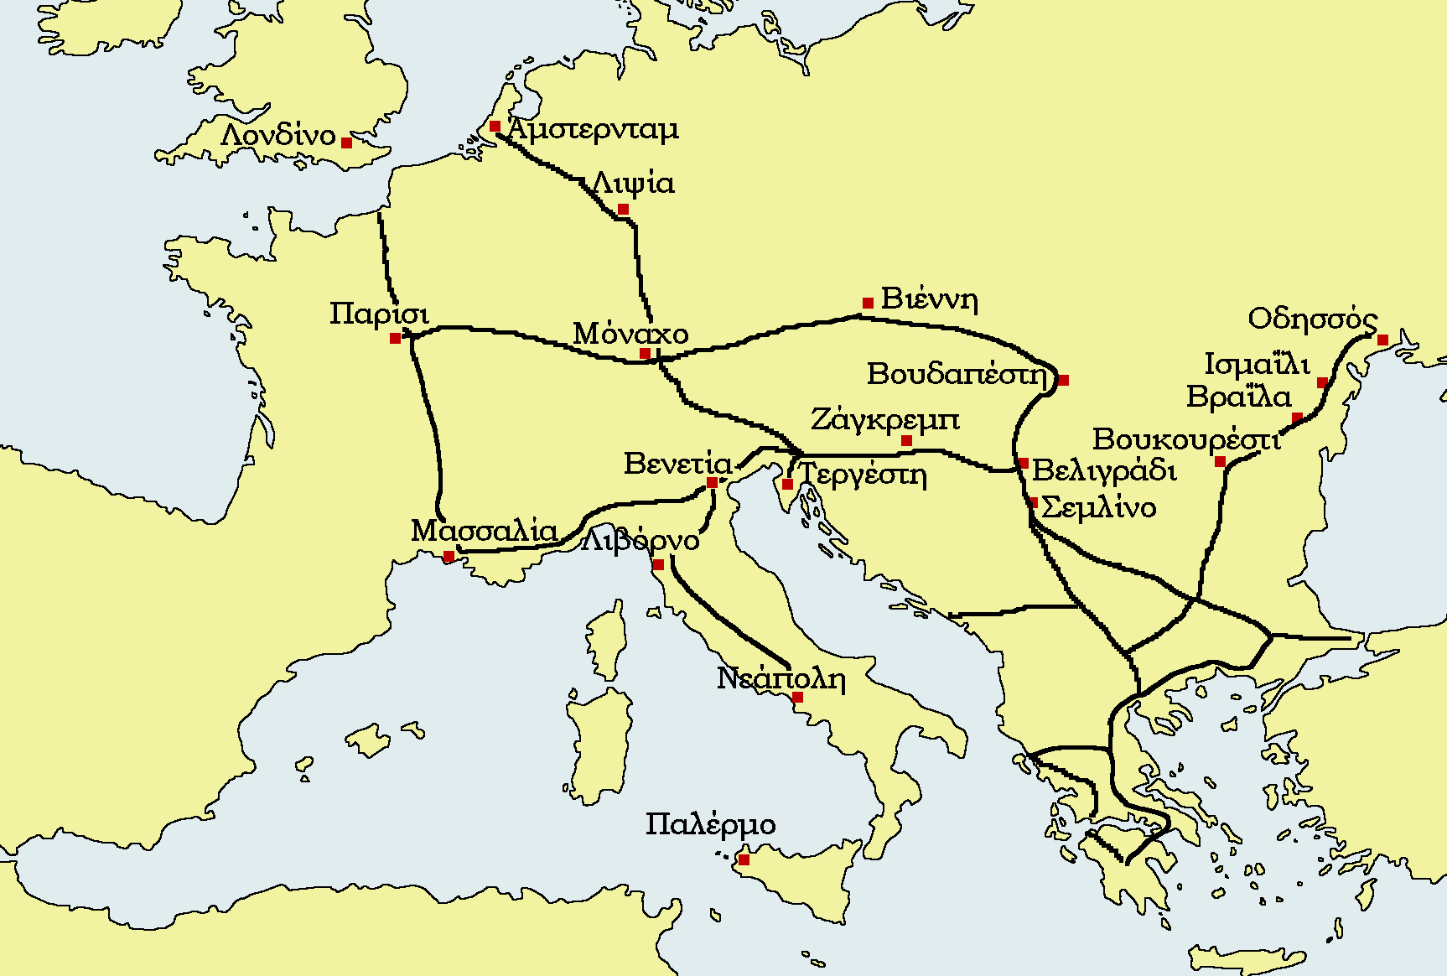
Ομάδα: …………………………………………………………………………………………………..

Χάρτης των εμπορικών δρόμων και των σημαντικών ελληνικών παροικιών κατά την περίοδο της οθωμανικής κυριαρχίας

- Πού ταξιδεύουν οι Έλληνες;
…………………………………………………………………………………………………………………………………………………………………………………………………………………………………………………………………………………………………………………………………………………………………………………………………………………………………………………………………………
- Ποιες σημαντικές παροικίες ιδρύουν;
…………………………………………………………………………………………………………………………………………………………………………………………………………………………………………………………………………………………………………………………………………………………………………………………………………………………………………………………………………
Οι Έλληνες των παροικιών και των Παραδουνάβιων ηγεμονιών

Ομάδα: …………………………………………………………………………………………………..
Διαβάστε το σχολικό εγχειρίδιο και απαντήστε:
- Για ποιους λόγους ταξιδεύουν οι Έλληνες κατά την πρώτη περίοδο μετανάστευσης;
…………………………………………………………………………………………………………………………………………………………………………………………………………………………………………………………………………………………………………………………………………………………………………………………………………………………………………………………………………
Παρατηρήστε την εικόνα:
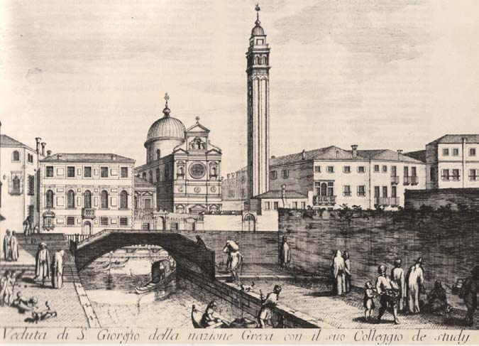

Ο ναός του Αγίου Γεωργίου και το ελληνικό σχολείο (το Φλαγγινιανό Φροντιστήριο), της ελληνικής κοινότητας στη Βενετία.
Χαλκογραφία του 1702, Βενετία, Ελληνικό Ινστιτούτο
- Ποια κτίρια της εικόνας φανερώνουν την παρουσία Ελλήνων στη Βενετία;
…………………………………………………………………………………………………………………………………………………………………………………………………………………………………………………………………………………………………………………………………………………………………………………………………………………………………………………………………………
Οι Έλληνες των παροικιών και των Παραδουνάβιων ηγεμονιών

Ομάδα: …………………………………………………………………………………………………..
Διαβάστε την πηγή και απαντήστε:
«Εξενιτεύοντο (οι Κοζανίτες) […] εις µακρινούς τόπους και µε το εµπόριον επορίζοντο τα προς χρείαν των αφθόνως. Το κυριώτερον µέρος της ξενιτείας των ήταν η Ουγγαρία, εκεί επλούτισαν πολλοί και ευτύχησαν την πατρίδα των. Το εµπόριον και η κοινωνία των µε αλλά πεπολιτισµένα έθνη τους πληροφόρησαν περί της ωφελείας των µαθήσεων και της βοηθείας των εις τα έργα των όθεν και έδειξαν πολύν ζήλον και προθυµίαν να συστήσωσι σχολεία εις την πατρίδα των...»
Μεγδάνης Χ., Αγγελία περί της αρχής προόδου της
ελληνικής Σχολής, Βιέννη 1820

- Για ποιους λόγους ταξιδεύουν οι Έλληνες κατά την δεύτερη περίοδο μετανάστευσης;
…………………………………………………………………………………………………………………………………………………………………………………………………………………………………………………………………………………………………………………………………………………………………………………………………………………………………………………………………………
- Ποιες συνέπειες έχουν αυτά τα ταξίδια;
…………………………………………………………………………………………………………………………………………………………………………………………………………………………………………………………………………………………………………………………………………………………………………………………………………………………………………………………………………
Με βάση την Πηγή 1, του σχολικού εγχειριδίου:
Επιστολή Ελλήνων κατοίκων του Umago, παραθαλάσσιας πόλης στη Βορειοδυτική Ιταλία, προς τον Ιωάννη Λαζάρου
«Στέλνουμε την επιστολή αυτή για να σας ενημερώσουμε ότι είμαστε έντεκα οικογένειες χριστιανοί στη δούλεψη του κυρίου Φραντζέσκι στο Μαγό (Umago)*. Έως τώρα είχαμε έναν παπά Σλάβο και μας είχαν και μια εκκλησούλα φράγκικη και κάναμε την τελετή, έτσι όπως ορίζει ο Θεός. Όμως πάει ένας χρόνος, που ο παπάς μας άφησε και έφυγε και είμαστε σαν τα πρόβατα χωρίς βοσκό, που όταν θέλει ο λύκος τα αρπάζει από αυτά και τρώει, έτσι είμαστε. Για τον λόγο αυτό απευθυνόμαστε σε σας για την αγάπη του Χριστού να διευθετήσετε το ζήτημα. Να το πεις στον Πανιερώτατο Δεσπότη και σε όλους τους άρχοντες. Από σας ζητάμε βοήθεια (ψυχικό) καθώς είμαστε εβδομήντα ψυχές μικροί και μεγάλοι και κινδυνεύουμε να χαθούμε, επειδή είμαστε όλοι φτωχοί και δεν μπορούμε να κάνουμε έξοδα να έρθουμε στη Βενετία να παρουσιαστούμε μπροστά στον πρόεδρο. Και ο πρόεδρος είναι φιλεύσπλαχνος και νομίζω πως δεν θα μας αφήσει να χαθούμε. Για τον λόγο αυτό σας παρακαλούμε όλοι μας για την αγάπη του Εσταυρωμένου και της Θεοτόκου να μας κάνετε ένα εκκλησάκι για να έχουμε τον παπά μας».
Αρτέμιδος Ξανθοπούλου-Κυριακού, «Ειδήσεις για άγνωστη ελληνική αποικία στην Ίστρια τον 18^{ο} αιώνα», Θησαυρίσματα, τόμ. 10 (Βενετία, 1973), σ. 209.
- ποιο θεωρούν ως το μεγαλύτερο πρόβλημα της κοινότητάς τους οι Έλληνες του Umago;
…………………………………………………………………………………………………………………………………………………………………………………………………………………………………………………………………………………………………………………………………………………………………………………………………………………………………………………………………………

Οι Έλληνες των παροικιών και των Παραδουνάβιων ηγεμονιών

Ομάδα: …………………………………………………………………………………………………..

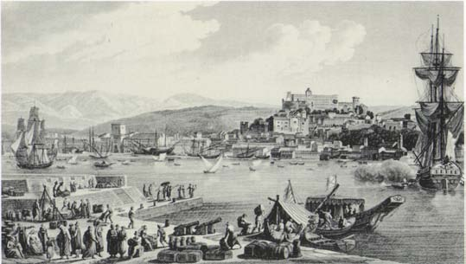
Το λιµάνι της Τεργέστης στις αρχές του 19 ου αιώνα
Χαλκογραφία (1802)
Αθήνα, Γεννάδειος Βιβλιοθήκη

Παροικιακός ελληνισμός, εκπαίδευση και νεοτερικές ιδέες
Φροντίζουν οι πάροικοι για την ίδρυση σχολείων στις ιδιαίτερες πατρίδες τους, σε κτίρια στα οποία αναδεικνύεται ο διακριτός ρόλος του εκπαιδευτηρίου. Με τα κληροδοτήματά τους σπουδάζουν νέοι συμπατριώτες τους στους τόπους καταγωγής ή με υποτροφίες τους παίρνουν το δρόμο για τα πανεπιστήμια της Βιέννης, του Göttingen, της Ιένας, της Λειψίας, της Halle, του Παρισιού, νέοι που διψούν για τα νεοτερικά γράμματα, νέοι που θα επανδρώσουν τα σχολεία των παροικιών αλλά και τις πολλαπλασιαζόμενες εκπαιδευτικές εστίες στην Ανατολή.
Ό. Κατσιαρδή-Hering, «Η ελληνική διασπορά», Ιστορία του νέου ελληνισμού, Ελληνικά Γράμματα, Αθήνα 2003, τόμ. 1ος, σ. 103-104.

- Με βάση τις δύο παραπάνω πηγές, Πώς δραστηριοποιούνται οι Έλληνες των παροικιών κατά τη δεύτερη περίοδο μετανάστευσης;
…………………………………………………………………………………………………………………………………………………………………………………………………………………………………………………………………………………………………………………………………………………………………………………………………………………………………………………………………………

Οι Έλληνες των παροικιών και των Παραδουνάβιων ηγεμονιών

Ομάδα: …………………………………………………………………………………………………..

Διαβάστε το σχολικό εγχειρίδιο και απαντήστε:
- Που μετανάστευσαν οι Έλληνες κατά την περίοδο της Τουρκοκρατίας;
…………………………………………………………………………………………………………………………………………………………………………………………………………………………………………………………………………………………………………………………………………………………………………………………………………………………………………………………………………
- Ποιες οι περίοδοι μετανάστευσης;
…………………………………………………………………………………………………………………………………………………………………………………………………………………………………………………………………………………………………………………………………………………………………………………………………………………………………………………………………………
- Πώς δραστηριοποιήθηκαν οι Έλληνες της διασποράς;
…………………………………………………………………………………………………………………………………………………………………………………………………………………………………………………………………………………………………………………………………………………………………………………………………………………………………………………………………………
- Μπορείτε να κάνετε την ιστοριογραμμή του μαθήματος;

